Приложение № 1
к документации об аукционе на право
заключения договора купли-продажи
лесных насаждений

Предмет аукциона № 1

Начальная цена предмета аукциона: 109 484 руб. 54 коп.
Кадастровый номер: 21:06:000000:1517
Алатырское лесничество
Безднинское участковое лесничество

Номер лесного квартала |  | Номер лесотакса-ционного выдела-делянки | Площадь лесосеки, га | Хозяйство, преобла-дающая порода | Породы | Объем, куб. метров
 |  |  |  |  |  | Деловая |  |  |  | Дрова | Хворост-неликвид | Итого
 |  |  |  |  |  | Круп-ная | Сред-  няя | Мел-  кая | Итого | Дрова | Хворост-неликвид
121 |  | 5 | 3,7 | м/л | береза | 4 | 21 | 6 | 31 | 31 | 9 | 71
 |  |  |  |  | дуб | 11 | 25 | 2 | 38 | 14 | 10 | 62
 |  |  |  |  | липа |  | 6 | 5 | 11 | 147 | 27 | 185
 |  |  |  |  | осина | 32 | 189 | 10 | 231 | 399 | 131 | 761
 |  |  |  |  | сосна | 14 | 4 | 2 | 20 | 1 | 3 | 24
 |  |  |  |  | итого | 61 | 245 | 25 | 331 | 592 | 180 | 1103

ПЛАН ЛЕСНОГО УЧАСТКА
Местоположение: Чувашская Республика, Алатырское лесничество, Безднинское участковое лесничество, квартал 121

Вид разрешенного использования: заготовка древесины

СХЕМА
РАСПОЛОЖЕНИЯ ЛЕСНЫХ НАСАЖДЕНИЙ

Местоположение лесных насаждений: Чувашская Республика, Алатырский район,
Алатырское лесничество, Безднинское участковое лесничество, квартал 121, выдел 5
Масштаб 1: 10 000 Площадь 3,7 га

№№ точек | Румбы линии | Длина линий,м
1-2 | ЮВ-10⁰ | 200
2-3 | ЮВ-10⁰ | 230
3-4 | З-90⁰ | 155
4-5 | СЗ-5⁰ | 230
5-2 | В-90⁰ | 170
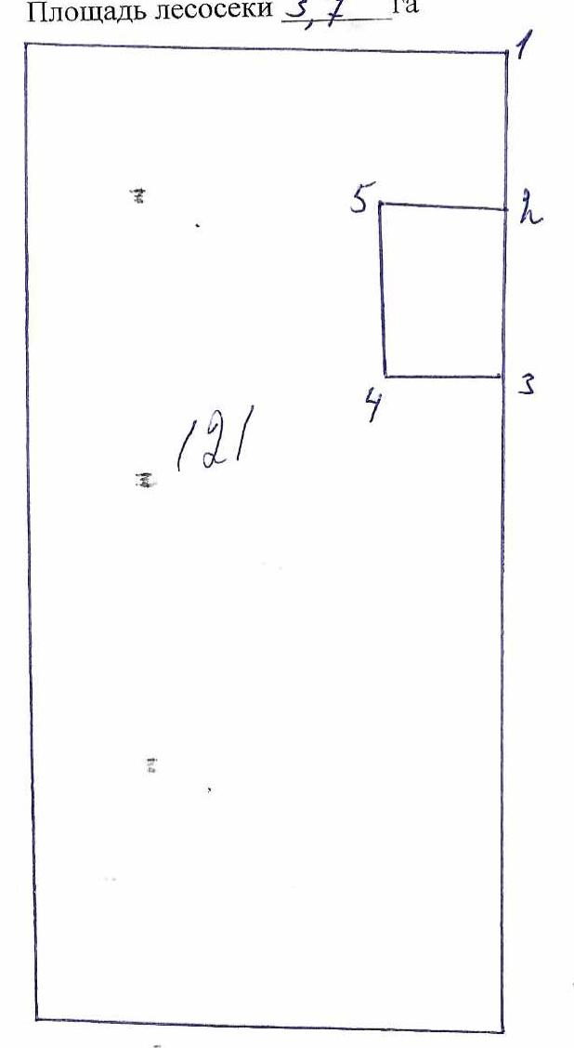

Условные обозначения: _- лесосека___________

Таксационное описание лесных насаждений,
выставляемых на аукцион на право заключения
договора купли-продажи лесных насаждений
Наименование  участкового лесничества | №  кв. | №  выд. | Площадь,  га | Состав  насаждения | Возраст | Бони-  тет | Общий  запас вырубаемой древесины,  куб.м.
Безднинское | 121 | 5 | 3,7 | 7Ос2Лп1Б | 55 | 1 | 1103

Характеристика лесных насаждений
га

Общая площадь - всего | в том числе
Общая площадь - всего | лесные земли |  |  |  |  | нелесные земли
Общая площадь - всего | покрытые лесной растительностью - всего | в том числе покрытые лесными культурами | лесные питомники, плантации | непокрытые лесной растительностью | итого | дороги | просеки | боло-та | дру-гие | ито-го
3,7 | 3,7 |  |  |  | 3,7

Целевое назначение лесов | Номер квартала (выдела) | Преобладающая порода | Площадь, га/  запас вырубаемой древесины, куб. м | в том числе по группам возраста древостоя, га / куб. м
 |  |  |  | молодняки | средневозрастные | приспевающие | спелые и перестойные
Безднинское участковое лесничество
Эксплуатационные леса | 121/5 | осина | 3,7/1103 |  |  |  | 3,7/1103

